Nieuwsbericht
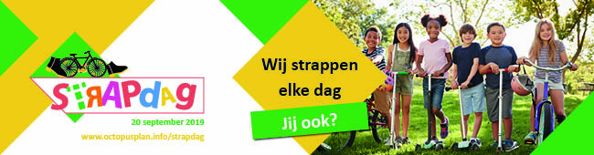

(logo linken naar http://www.octopusplan.info/campagnes/strapdag/ )

VRIJDAG 20 SEPTEMBER STAPPEN EN TRAPPEN WE NAAR SCHOOL
Naar jaarlijkse gewoonte vindt op vrijdag tijdens de Week van de Mobiliteit (16 tot 22 september) de STRAPDAG plaats. Op deze autoluwe schooldag komen duizenden kinderen te voet, met de fiets, step, gocart of skates naar school. Duurzaam naar school is leuk, gezond, goed voor het milieu en zorgt voor meer veiligheid op de schoolroutes en aan de schoolpoort. Over heel Vlaanderen doen bijna 1500 basisscholen en 145 gemeenten mee aan de Strapdag.
<Naam school> doet ook mee aan de jaarlijks STRAPDAG van het Octopusplan. Onze school wil kinderen en ouders stimuleren om vaker te voet of met de fiets naar school te komen. Zich duurzaam verplaatsen zorgt voor meer veiligheid op de schoolroutes en aan de schoolpoort. Strappen is bovendien goed voor het milieu, voor de gezondheid en de zelfontplooiing van jezelf en je kind.
Elke strapper ontvangt een leuk, kleurrijk strapbandje (uit gerecycleerd PET materiaal) en een bladwijzer met raadsel. Het nieuwe straplied, ingezongen door Levende Muziek, zet de kinderen alvast in beweging. Scholen die een leuk filmpje of coole strapfoto inzenden, maken kans op één van de vele prijzen zoals een Octopus Verkeersshow of een praktijksessie Dode Hoek met vrachtwagen. De Strapdag is een campagne van het Octopusplan (Voetgangersbeweging vzw), een organisatie die werk maakt van kindvriendelijke, groene en gezonde schoolomgevingen en duurzaam woon-schoolverkeer.
Alle informatie over het Octopusplan en de Strapdag via www.octopusplan.info.
Meer informatie over de Week van de Mobiliteit via www.weekvandemobiliteit.be

